Stordalen Entreprenør AS
Fremdriftsplan, tanker og idèer
- «se kart» på link feks. Trykke på adressen for å bli scrollet ned til kartet. Inne på kontakt, bruk media queries og display=none.
- Eller bare ha det på venstre side.. eller ha kart på en annen side også, feks, på fremsiden.
- «Her er vi nå» pins på kartet – oppdateres fra database som blir fylt inn og slettet dynamisk.
- Bruke iframe enkelte steder, det er en quick fix. Gjøres via adresse inne på google maps. (Bygg inn html)
- må ha kontaktinfo på forside. Kanskje og et kart.
- 59.704800, 9.528474
- vise to alternativer for hvordan vise kundeanmeldelser, evt. Må man høre med de anmelderne som skal vises på siden, men til sist(!) vis til oppdragsgiver, og evt. Google rundt , og presenter beste alernativ er trolig organisk laytout, men da med link til original facebook-review-post. Men for ekstra høflighet – spør gjerne. Og hvis de to(eks. en på forside i marg til venstre).
- Må dobbeltsjekke at kartet fungerer. Med VPN pluss pluss.
- Må avtale dato(datoer) for bildetjenester/fotoshoots – det er faktisk en jobb som tar mye tid og energi. En idè er å sende utkast av de beste, kanskje med en før/etter-visning .
- Bilder som sendes uten betaling bør ha et tydelig vannmerke (som ikke (enkelt) kan photoshoppes vekk). Husk å få frem at redigering slash konverteringer til korrekte filtyper tar mye tid, og at jeg allerede har vært nødt til å gjøre dette flere ganger for bla. logo og favicon. Ellers – ikke dumt med dokumentasjon av tiden det har tatt å renske .jpg-filer tikl .png-filer med bla gjennomsiktig bakgrunn.
- På kontaktinfo; ha en egen link med veibeskrivelse, i tillegg til kartet.
- Våre kunders tilbakemeldinger/feedback/anmeldelser
- referanser?
- Foto (tilby fotografi som en tjeneste – hentet fra prege.no)
«Gode bilder fanger oppmerksomhet, underbygger stemningen og forsterker budskapet du ønsker å formidle. God bildebruk bygger tillit og gir bedriften et ansikt. For mange bedrifter er vi en langvarig samarbeidspartner som sørger for kontinuerlig påfyll av relevante bilder til sosiale medier, artikler, nettsider og nyhetsbrev. For andre tilbyr vi fotografering sporadisk og prosjektbasert.»

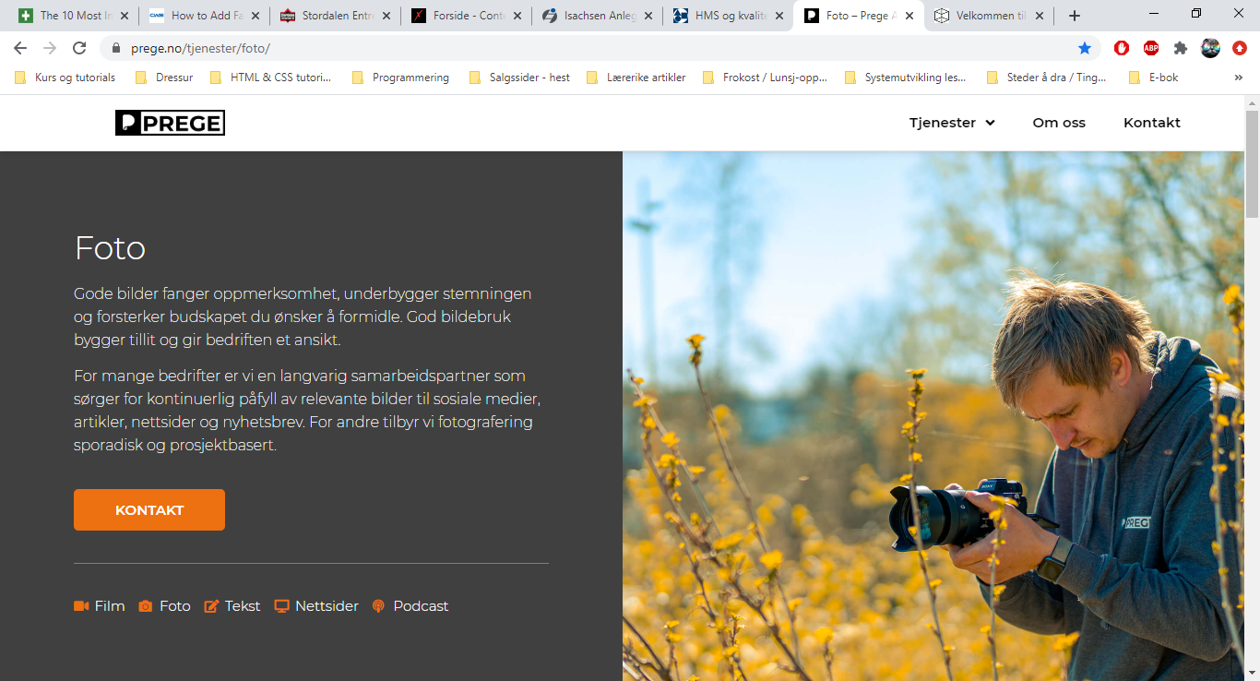

Kode via mail

2. Vær en kunnskapsspreder innen ditt felt
Del bloggartikler, eller fagartikler, både egenprodusert og fra andre i bransjen.
Hvis din bedrift selger sminke til en ung målgruppe vil det si deling av innhold som tutorials, sminke-looks, motetips, nye trender ol. Mens hvis du jobber med kontorartikler for bedrifter vil det være innhold som sier noe om hvordan få orden på kontoret, hvordan dine produkter kan gi en mer effektiv arbeidsplass el.
En god huskeregel kan være:
- 70% fra eget merke, tips, fag, events, aktuelt, spørsmål
- 20% innhold fra andre, delinger
- 10% salg, rabatt, produkt

Wireframing



- Sitemap
- Moodboarding
- Databasemodellering, ER-diagram → Må vise Entity Relationships (ER), FKs og PKs
- Personas
- Bilder - Bruke egen bildetjeneste?
- SEO
- Google Analytics og Google Tag Manager
- Lansering
- Markedsføring
- Testing
- Hosting – Webhuset eller annen aktør? Egen server kommer kanskje i andre rekke.
- Prosjektfaser
- Instagram?
- Nyhetsfeed
- Samle inn nettsider du liker, ta skjermbilder, og lag noen skisser med disse som inspirasjon
- Sett sammen ulike fargepaletter og ta stilling til primær-, sekundær- og tertiærfarger. Husk også å ta stilling til ulike aksentfarger.

Spørsmål til oppdragsgiver:
- Kjerneverdier
- Kartlegge viktigste konkurrenter
- Nettsider du liker, nettsider du ikke liker. Finn gjerne noen punkter, negative/positive for disse
- Hva er viktig å ha med på siden

Nyttige linker
________________________________________________________
- https://havdurdesign.no/10-steg-for-en-suksessfull-nettside/
- https://www.flexify.no/blogg/hjemmeside-pris
- https://www.webgruppen.no/hvor-tunge-kan-bilder-pa-nett-vare/

Farger
- https://www.google.com/search?q=accent+color&oq=accent+color&aqs=chrome..69i57j0l7.4352j0j7&sourceid=chrome&ie=UTF-8
- https://www.houzz.com/magazine/how-to-pick-the-perfect-accent-color-stsetivw-vs~44898504

